附件4
船员主考官知识更新培训班学员报名回执

序号 | 姓名 | 性别 | 工作单位 | 手机号 | 到达时间

杭州华洋宾馆位置示意图
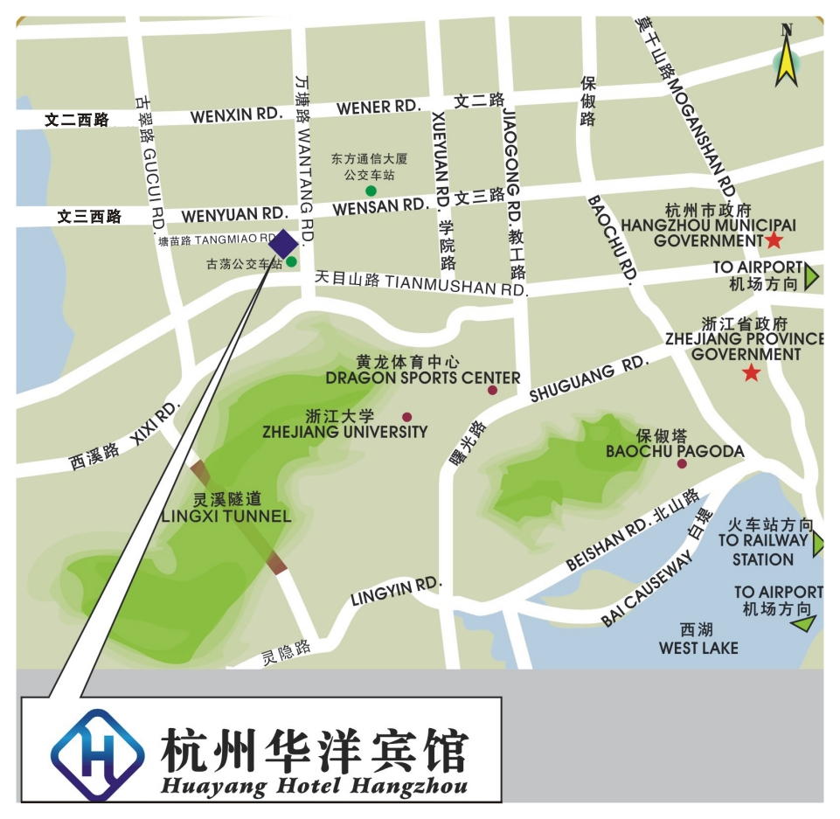

酒店总机电话：0571-85121968；
注：酒店交通线路
一、机场至酒店：机场大巴至武林小广场，打车到酒店（20元左右）。
二、火车站至酒店：
火车站地铁可以到武林广场换公交车K199,K92,K49,K900，到古荡站，K156,K290到天苑花园站；或武林广场站下车后直接打车到华洋宾馆(约20元左右)。
城站火车站至华洋宾馆K199,K92,K49,K900，到古荡站，K156,K290到天苑花园站
火车东站至华洋宾馆乘189路公交车（起点站）到“古荡”站下车；
报到地点：一楼大厅
前台电话：0571-85121968
会议地点：杭州华洋宾馆
地址：杭州市西湖区塘苗路1号

抄送：浙江海事局

